Pour acheter ou vendre

- habits de saison, de taille 80 à 176
- chaussures d’enfants
- jeux de société et jouets
- livres
- articles de puériculture
- consoles et jeux vidéo
- vélos d’enfants
- luges, matériel et habits de ski, patins à glace...

Ne manquez pas le

Troc d'automne à Chavornay

le samedi 27 septembre 2025
de 8h30 à 12h à la grande salle

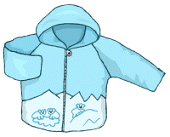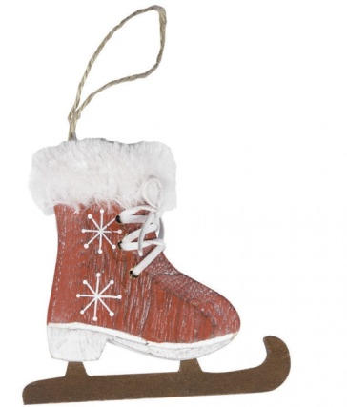

Paiements en cash uniquement

Pour vendre, inscription préalable nécessaire, par internet,
dès le 27 août 2025

Informations, inscription et règlement sur https://www.trocdechavornay.ch

En cas de problème 078 756 27 21

